Матеріал занять для гуртка велотуризму
Комунального закладу «Харківська обласна станція юних туристів»
Харківської обласної ради,
Керівник Ободовський П.А.,
телефон 050-998-82-95
Тема: Поради тренера гуртка велотуризму юним спортсменам щодо ремонту камери колеса

Тренування двічі-тричі на тиждень присвячується часто техніці водіння на різних дистанціях. Бракує часу вивчити матеріальну частину - велосипед. Карантин для велотуриста - початківця це можливість досконально вивчити машину. На дистанції велосипедного ралі є конкурс - так званий ДЕ (додатковий етап) - ремонт велосипеду. Велосипед має велику кількість вузлів і деталей , тому тема ремонту надзвичайно об’ємна. На змаганнях різного рівня судді часто цей етап проводять як ремонт камери після проколу. Сьогодні і ми з вами почнемо з ремонту камери колеса.
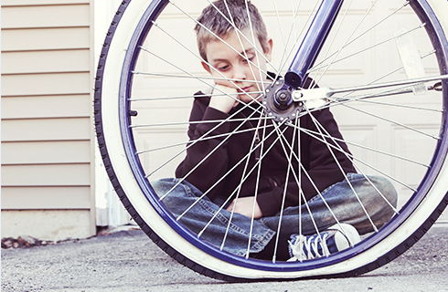
Для початку варто нагадати гарячим головам, які майже щодня «проколюються» і у яких камери щедро всіяні латками, де не треба їздити, щоб уберегтися від частих проколів. У районі Мерефи це стежки у лісосмугах, де часто ростуть робінії (ми їх помилково називаємо акаціями). Підніми очі догори, і ти побачиш маленькі листочки, чудові рожеві суцвіття, а проміж ними тверді і підступні голки, здатні пробити навіть автомобільне колесо. Потім подивися на землю попереду твого переднього колеса. Там ці голки загрозливо стирчать з-під трав’яної мульчі, і треба бути зовсім безпечним, щоб проїхатися такою дорогою. А ще там можна «спіймати» тонку сталисту дротинку, скло, цвяшок, тобто весь той «антропоген», яким насичені лісосмуги поблизу населених пунктів.
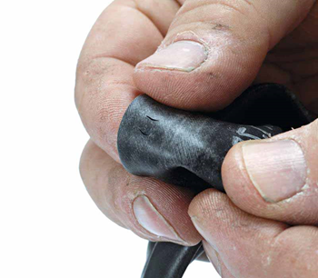
Досвідчений велосипедист по виду проколу може сказати, як він стався. Прокол від гострого предмету має вигляд мікроскопічної дірочки, яку можна визначити, лише опустивши добре накачану камеру у посудину з водою – підуть маленькі бульбашки. Цей прокол легко ремонтується. Якщо камера має довгий поріз, значить велосипедист наїхав на велике скло. Треба мати для її заклеювання велику латку. Якщо водій наїжджає на якийсь предмет (бордюр, лежачу деревину, цеглину тощо) погано накачаним колесом, може виникнути так званий «зміїний укус» - два симетрично розташовані порізи, які утворюються від закусювання камери між ободом і покришкою. Якщо ж з-під обода вилізла шпиця, можна отримати прокол внутрішній. Інколи відривається повітряний клапан (так званий «сосок») – тоді камеру дуже важко реанімувати.
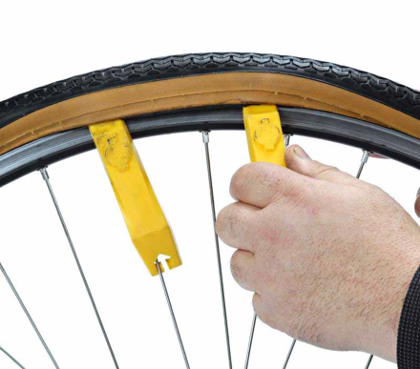
Для того, щоб починити камеру, треба розбортувати колесо. Це відповідальна операція! Новачки часто руйнують камеру, знімаючи покришку з обода ключами, застосовуючи для цього грубу силу. У такому випадку прийдеться клеїти не лише прокол, а й місце пориву гуми ключем (цей порив має витягнуту форму). Користуйся спеціальними бортировками. Коли покришка з одного боку знялася з обода, витягай камеру, попередньо видавивши клапан з отвору обода.
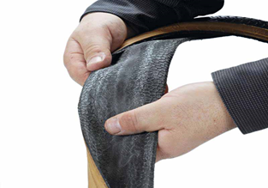
Залиш камеру на кілька хвилин для того, щоб провести ще одну не менш важливу операцію. Зніми покришку з колеса і промацай її зсередини пальцями на предмет можливого знаходження у покришці предмета, повинного у проколі – колючки, цвяха, саморіза, дротинки тощо. Не завжди (особливо у недосвідченого велосипедиста) виходить намацати стороннє тіло. Спробуй розпрямляти покришку, щоб виявити гострий предмет (він може бути зовсім коротким). Якщо така «заноза» залишиться в покришці, буде рецидив проколу камери. Тоді все треба починати спочатку!
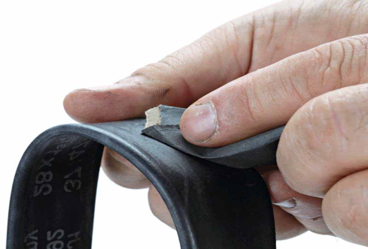
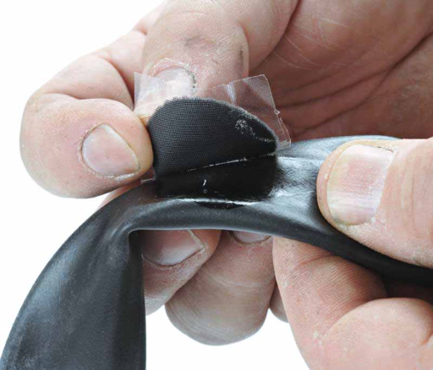
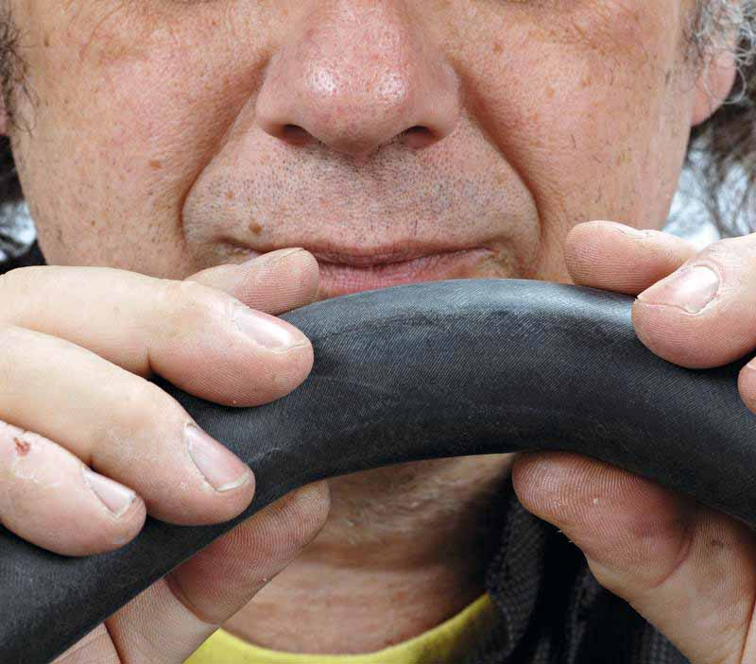
Переходимо до пробитої камери. Треба знайти місце(місця) проколу. Найкраще це зробити з допомогою посудини з водою. Якщо ж її немає, треба добряче накачати камеру і спробувати шукати прокол вологими губами, майже впритул наближеними до поверхні камери (пройтись по всій поверхні камери, поки вона накачана). Велика ж дірка визначається на слух – вона з шумом випускає повітря. Місце проколу зачищається наждачним папером. Місце зачистки роби більшим, ніж латка, яка в тебе є. Клей наносити варто тонким шаром. Це робиться згідно з інструкцією, що є на тюбику з клеєм. Інколи клей наноситься один раз, а інколи двічі з інтервалом. Якщо є латка-самоклейка, зніми з неї обережно (щоб не замацати клейову поверхню латки) фольгу і прижимай до шорсткої поверхні камери навколо проколу. Це треба робити уважно, щоб дірка була якраз по центру латки. Місце заклеювання варто притиснути струбциною (якщо ти її взяв з собою), на деякий час для вірності. У поході, якщо є лишня ціла камера, краще поставити її, щоб не витрачати часу на заклеювання.

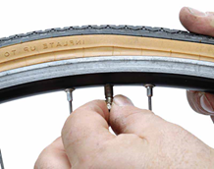
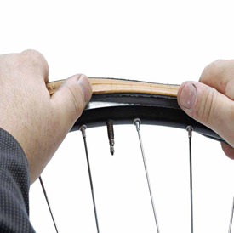
Установка камери в колесо починається з клапана (ставиш його на місце), а бортування покришки має бути обережним, щоб не пошкодити камеру, особливо на кінцевій стадії установки покришки на обід. Деякі фізично сильні велотуристи справляються з цією операцією лише власними руками, але це не всім під силу.
Важливо, щоб клапан стояв строго перпендикулярно до обода, покришка рівномірно приставала до обода, а камера не була перекручена. Потім можна накачувати колесо.
Все, ти справився! Колесо поставлене на своє місце, можна їхати. Але не катайся без систематичного огляду покришки, особливо якщо ти їздиш в Оболонський ліс, де росте багато дерев з колючками, де багато гострих предметів, небезпечних для гуми колеса твоєї машини. Потрібні постійні профілактика та огляд.
Гумові частини колеса варто перевіряти на предмет наявності в них сторонніх небезпечних предметів, які під тиском (під час їзди) зможуть проколоти покришку і камеру. Особливо корисно зупинитись і зробити таку профілактичну перевірку після проїзду дороги, де виблискують маленькі шматочки розбитого скла, маленькі металеві предмети, камінці, колючки рослин тощо. Видатний велогонщик Едуард Меркс робив часті зупинки навіть під час проходження етапів головних шосейних гонок Тур де Франс, Джиро Італія, Вуельта. На очах суперників він розпочинав долонями гладити гуму коліс, перевіряти роботу і кріплення вузлів машини. Цим він доводив інших гонщиків до неврозу, бо вони вважали , що бельгієць спеціально влаштовує таке шоу, щоб вивести суперників із рівноваги. Сам же Меркс зізнавався, що просто хвилювався за справність велосипеду, тому і робив такі зупинки. Статистика гонок професіоналів інформує, що багаторазовий переможець шосейних велотурів Едді Меркс мав набагато менше проблем із технікою, ніж інші гонщики.
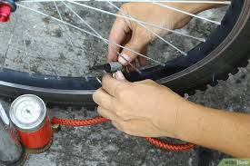
У велопоходах тим більше треба турбуватися про справність техніки, бо машина велотуриста важко навантажена і має більше ризиків отримати прокол чи інші проблеми. З допомогою манометра (у добрих господарів вони є) треба систематично перевіряти тиск у камерах коліс. Колеса, накачані до рекомендованого рівня, проколюються рідше і служать довше. А як правильно накачати? Який тиск має бути в покришці? На скільки атмосфер? Чи часто ми замислюємося про це. Як ми робимо? Підкачав колесо, спробував пальцями – прожимається чи ні. Сів та подивився на колеса – продавилися чи ні. Продавилися – підкачав, не продавилися – поїхав.
Виявляється не все так просто. При правильно накачаному колесі приємно і легко їхати. Воно забезпечує хороший накат, швидкість, зносостійкість покришки і, врешті-решт, безпеку велотуриста. Що тримає тиск в колесі? Потрібно розуміти, що тиск тримає не камера, а саме покришка. Тиск в колесі залежить від:
- Типу покриття, по якому буде їздити велосипедист.
- Ваги велосипедиста.
- Від пори року (спека на вулиці або мороз).
При неправильному накачуванні шин виникають такі неприємності::
Якщо шини перекачані:
- дуже жорстка їзда
- підвищена ймовірність пробиття
- екстремальне зменшення плями контакту погіршить зчеплення з дорогою
- ризик розриву камери і покришки
Якщо шини м’які:
- погіршення накату і динаміки
- зайві витрати енергії на педалювання
- проколи, ризик «зміїного укусу» (пробивання камери при ударі ободом)
- погіршення керованості
- ушкодження обода

Як правильно вибрати тиск в шинах? Від тиску в шинах велосипеда залежить комфорт їзди, швидкість, зчеплення з дорожнім полотном, стійкість до проколів і безпека. Як правило, на кожній покришці нанесені основні параметри: її розмір і рекомендований тиск.
Зазвичай пишеться діапазон, в межах якого можна і потрібно накачувати шину. Наприклад: 2,5-4,5 атм. Варто використовувати тиск, близький до мінімального, на м’якій поверхні — грунтах, а тиск, близький до максимального, на твердій поверхні шосе — асфальті. Залишай невеликий зазор 5-8% по тиску, не докачуючи до максимального і не спускаючи до мінімального.
Таблиця з оптимальним тиском за вагою.

Вага велосипедист + вантаж(кг) | Тиск (psi) | Тиск (атмосферы, bar)
50 | 35-38 | 2,38-2,59
63 | 37-40 | 2,52-2,72
77 | 40-43 | 2,72-2,93
91 | 42-45 | 2,86-3,06
105 | 45-48 | 3,06-3,27
118 | 47-50 | 3,2-3,4
*1 атм = 14.696 psi (це одиниці тиску різних систем)
Крім зазначених у таблиці значень враховуй пору року: в холодну пору накачувати покришки потрібно трохи більше звичайного тиску, а в спекотні дні — тиск варто знижувати.
Тепер ти можеш сам справитися, якщо станеться прокол. Тренуйся, доведи на карантині свої вміння ремонтувати камери до досконалості і ти будеш готовим у жовтні пройти трасу походу! Удачі.

